|  |
| --- |
| Universitatea “Stefan cel mare” Suceava |
| Efecte artistice |
| Proiect: Prelucrarea Numerica a Imaginilor |
|  |
| **Nichifor Ana-Maria** |
| **6/7/2016** |

|  |
| --- |
|  |

Cuprins

**Tema Proiectului2**

**Interfata2**

**Efecte Artistice3**

Grayscale3

Sepia4

Waves4

Glass5

RGB Tint6

Metalic8

Rock9

Invert10

**Bibliografie10**

Tema proiectului

Acest proiect are ca scop ilustrarea unor efecte artistice si familiarizarea cu tehnici de prelucrare numerica a imaginilor si algoritmi necesari obtinerii efectelor dorite. Efectele implementate in acest proiect sunt:

* Grayscale
* Sepia
* Waves
* RGB Tint
* Metalic
* Glass
* Rock
* Invert

Interfata

Interfata aplicatiei cuprinde doua Picture Box principale, care contin imaginea sursa si imaginea rezultata in urma aplicarii unui efect. Efectele implementate pot fi previzualizate in cele zece Picture Box secundare, pozitionate in partea de jos a ferestrei, care cuprind imaginea micsorata (pentru a reduce timpul de incarcare) pe care a fost aplicat efectul corespunzator. Aplicarea unui efect se realizeaza dand click pe un Picture Box din cele zece.

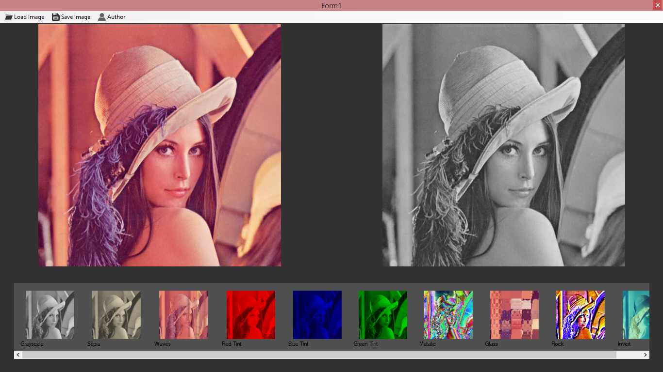

Fereastra cuprinde si un meniu cu urmatoarele optiuni:

* Load Image – permite utilizatorului sa incarce o imagine proprie in aplicatie pentru a o prelucra
* Save Image – optiunea de a salva imaginea rezultata in urma aplicarii unui efect
* Author – afisarea informatiilor despre autor intr-un Message Box

Efecte Artistice

Grayscale este un efect des intalnit in editoarele de imagine si transforma culorile imaginii in tonuri de gri. Algoritmul folosit pentru acest efect este:



Nuanta de gri este obtinuta prin inlocuirea celor trei componente (RGB) cu media lor aritmetica.



Sepia este un efect la fel de des intalnit si creeaza impresia de fotografie veche. Metoda folosita pentru obtinerea acestui filtru este asemanatoare cu cea precedenta, insa la atribuirea noii culori se foloseste formula urmatoare:



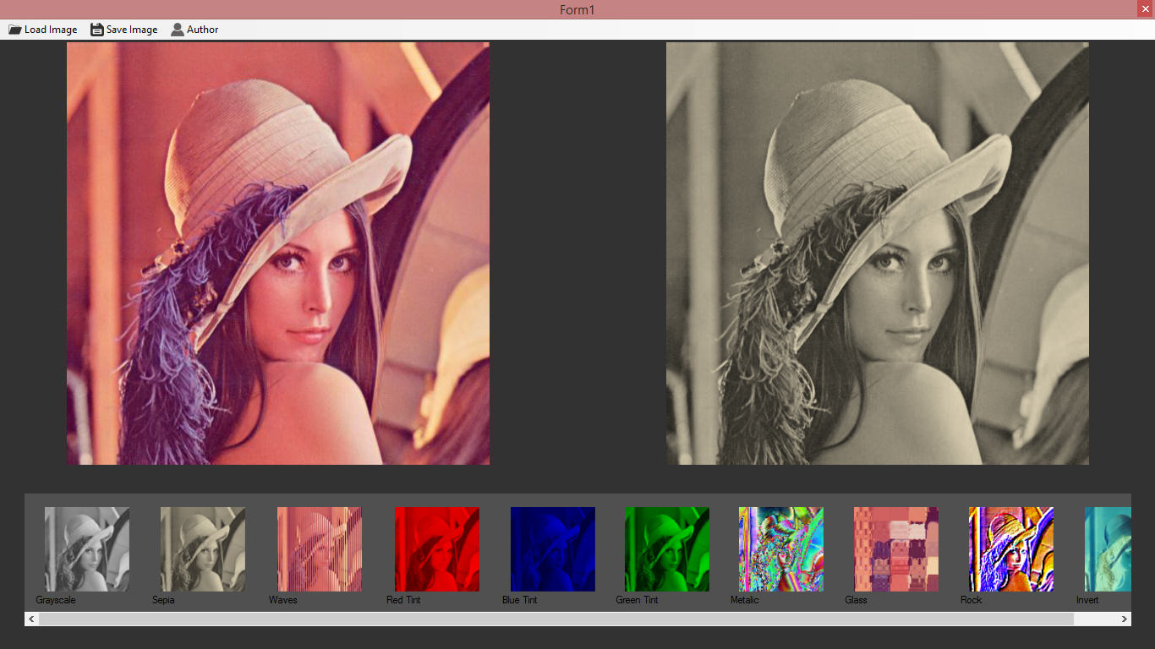

Efectul Waves implica distorsionarea imaginii sub forma unor valuri:

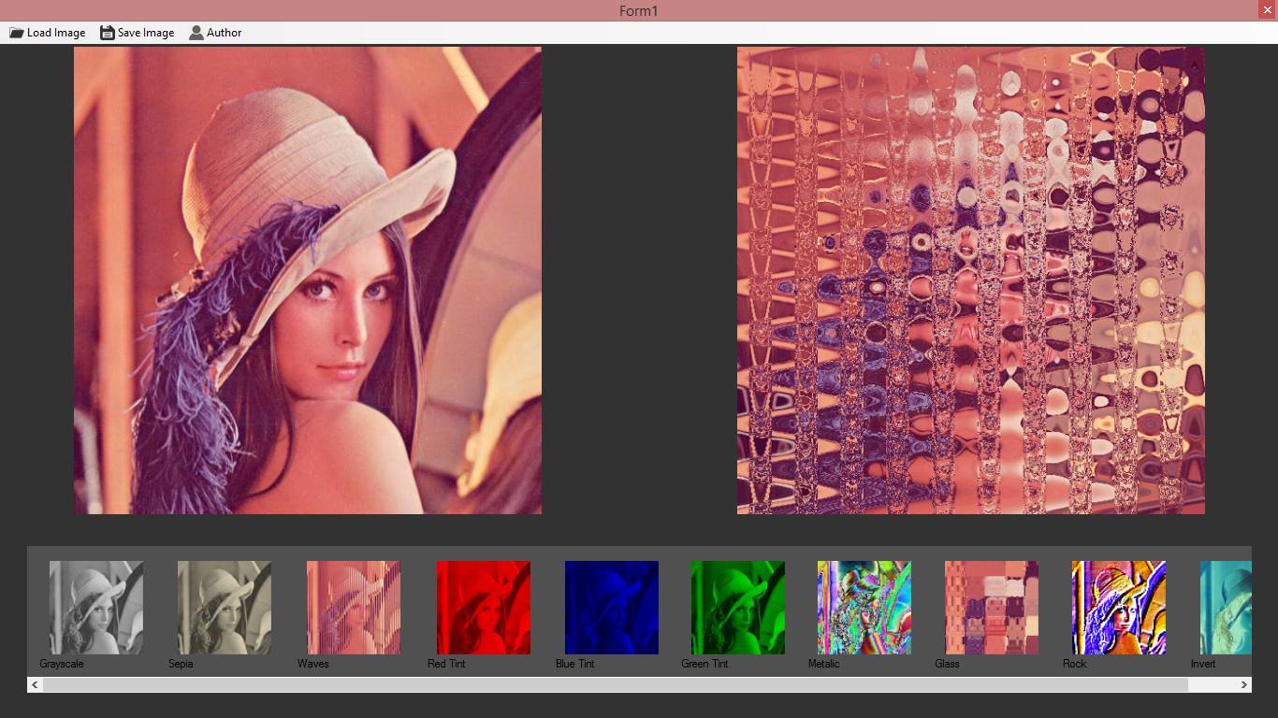

Algoritmul utilizat se bazeaza pe un parametru numit distorsion care reprezinta gradul de distorsiune al imaginii:

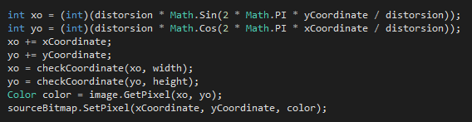

Efectul Glass se bazeaza de asemenea pe functiile trigonometrice sinus si cosinus si transforma imaginea in asa fel incat pare privita printr-o sticla mata cu model.

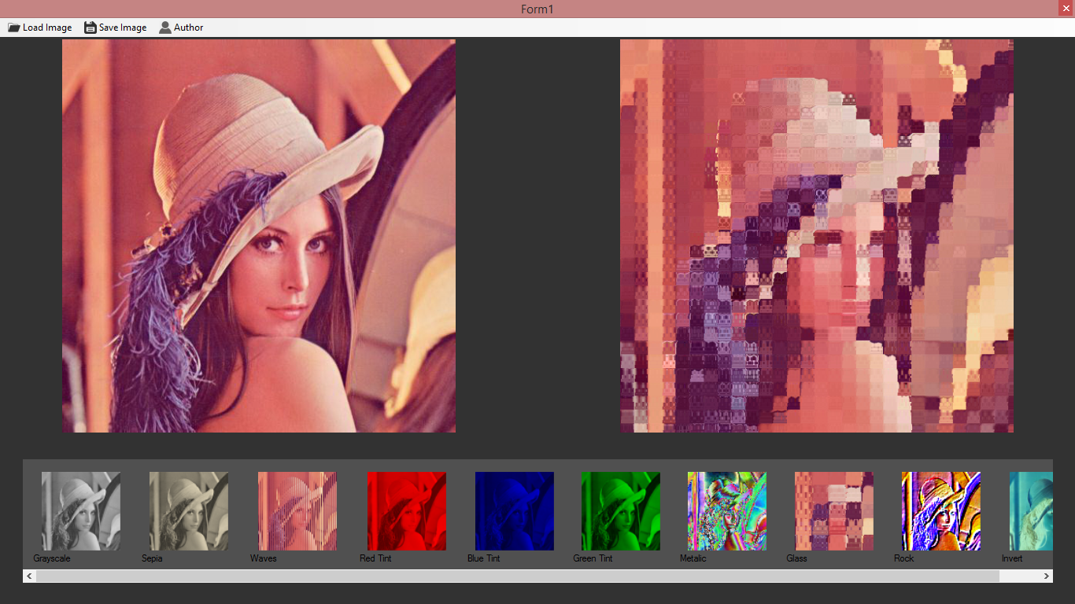

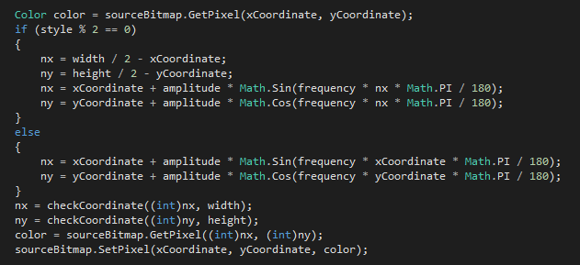Algoritmul se bazeaza pe trei parametri: amplitude, frequency si style.

Efectele Red, Green, Blue Tint confera imaginii o tenta de culoare, accentuand culoarea selectata. Acest efect este obtinut prin mentinerea valorii componentei alese (Red/Green/Blue) si diminuarea celorlalte doua in functie de nivelul primit ca parametru:

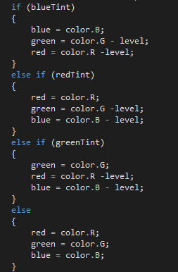

Rezultatele obtinute, in functie de componenta corespunzatoare, sunt:

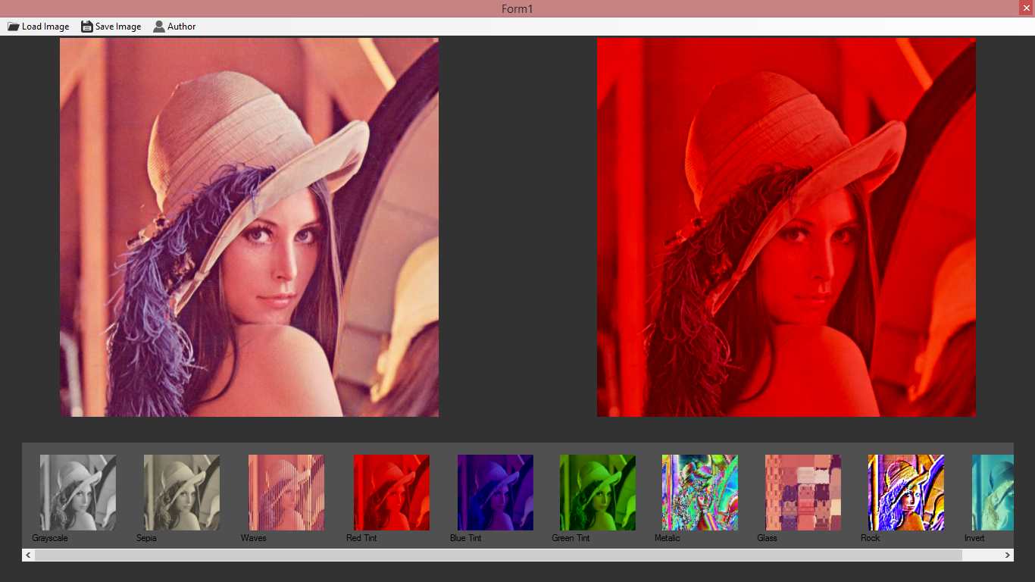

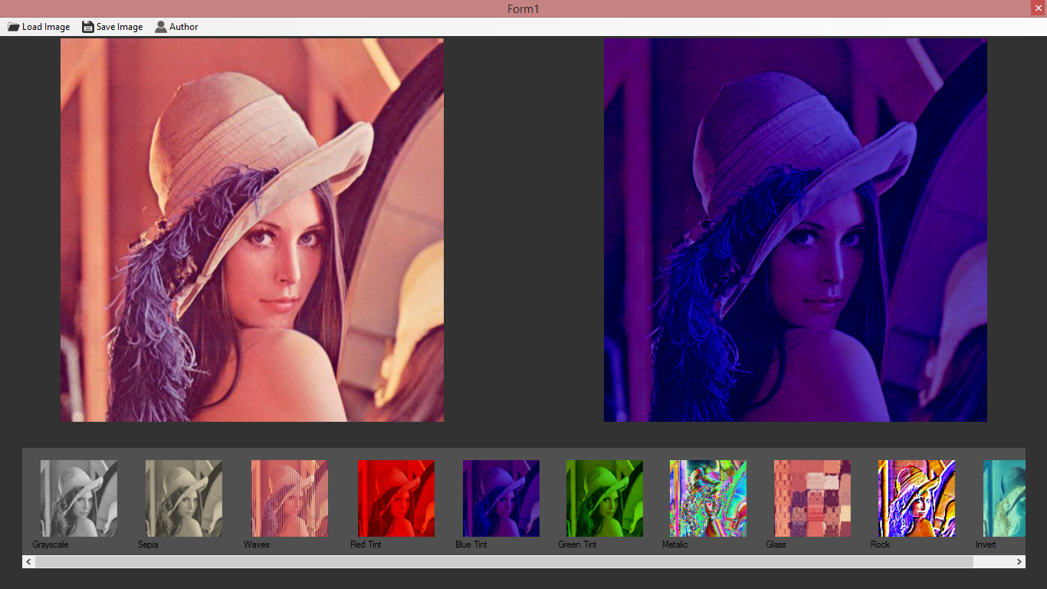

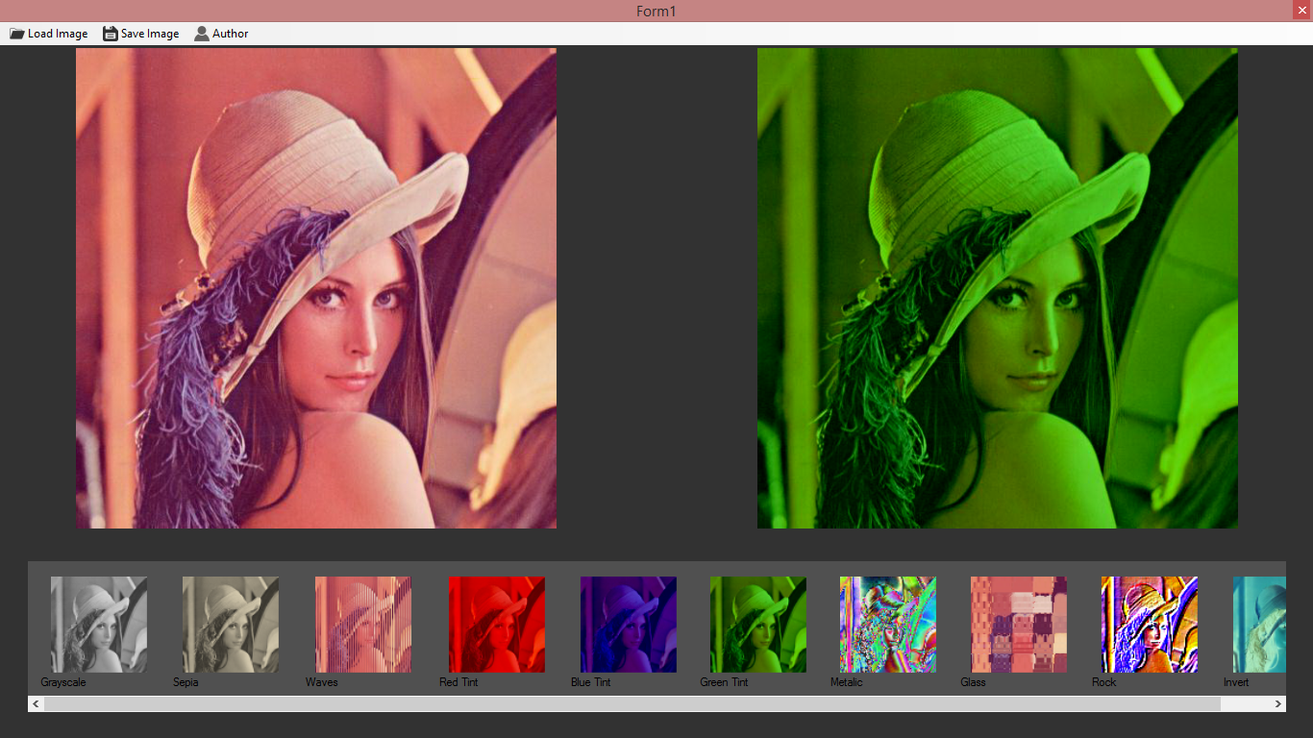

Efectul Metalic, asa cum sugereaza si numele, da imaginii un aspect metalizat in functie de intensitatea aleasa. Algoritmul se bazeaza pe un vector construit in functie de intensitate:

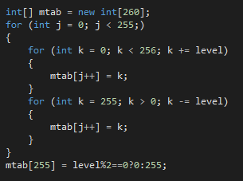

Care este apoi utilizat la aplicarea efectului:

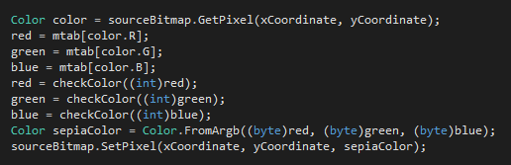

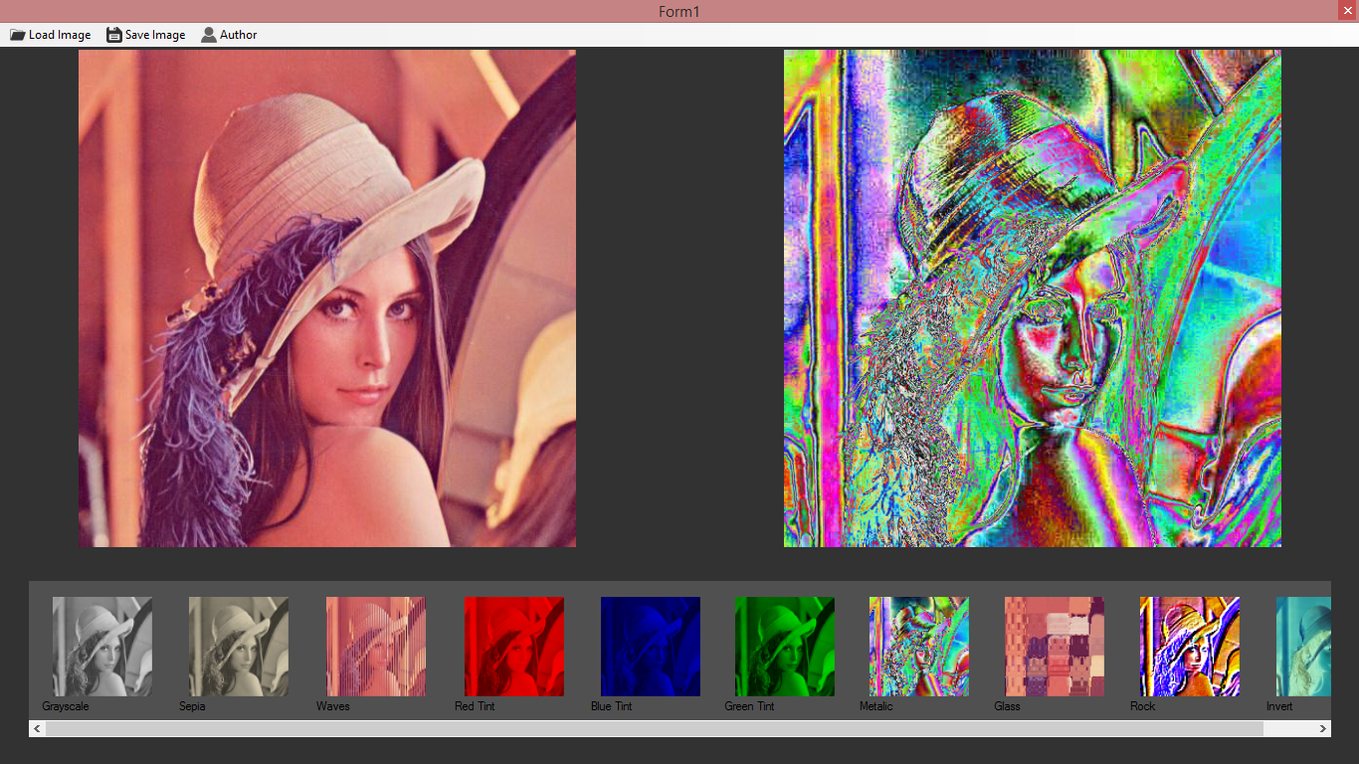

Efectul Rock creeaza impresia de sculptura in piatra, dand imaginii un aspect mai dur. Acest lucru este realizat în felul următor: pentru fiecare pixel din imagine, se adună la pixelul curent valoarea diferenţei dintre pixelul curent şi cel din imediata vecinătate, pe diagonală, colţul dreapta jos, diferenţă înmulţită cu gradul de intensitate al efectului, primit ca parametru.

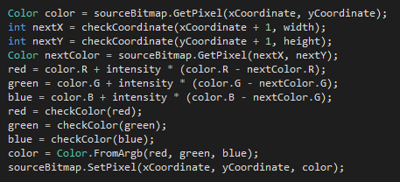

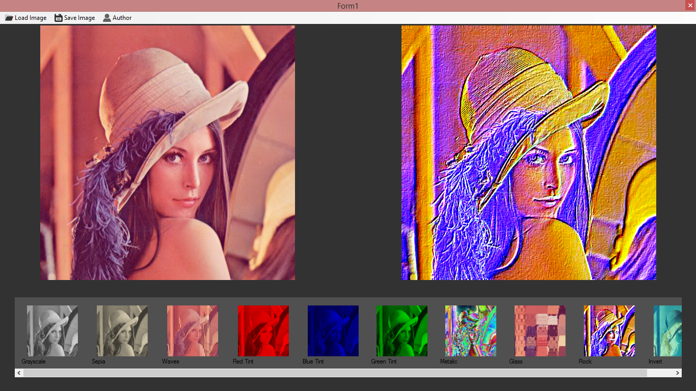

Efectul Invert consta in inversarea celor trei componente ale culorilor.



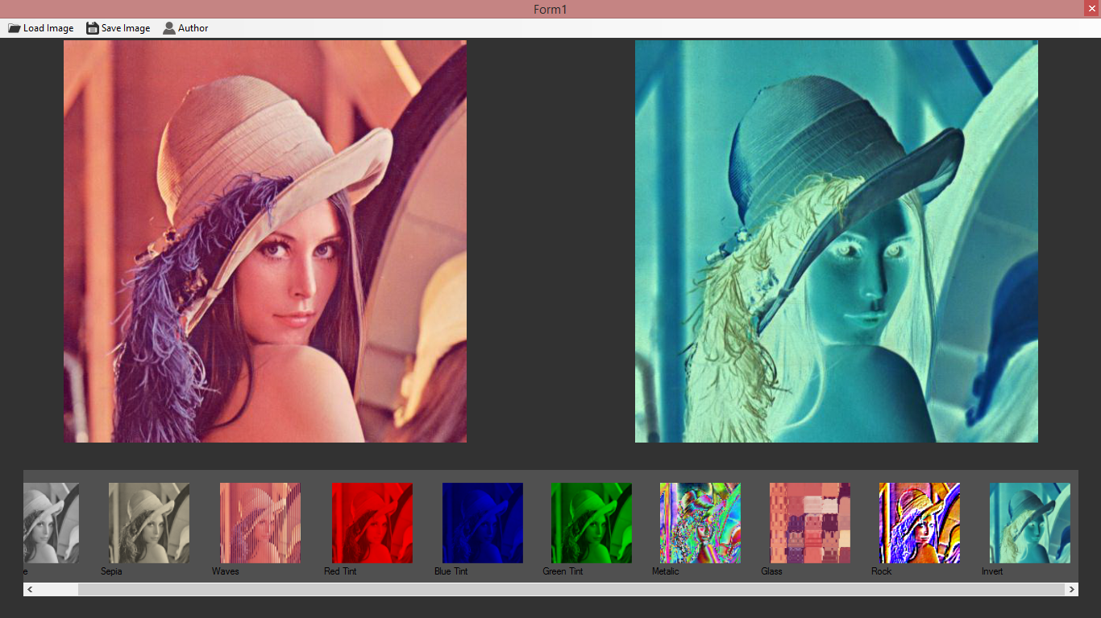

Bibliografie

http://apollo.eed.usv.ro/~remus/arhive/PID/Curs3/Curs_3_ef_art.pdf

http://www.codeproject.com/Articles/33838/Image-Processing-using-C